**Написання малої букви ї, складів, слів і речень з вивченими буквами. Списування друкованого речення. Побудова речень за поданим початком.**

**Мета**: ознайомити учнів з малою рукописною буквою ї, навчити писати її; формувати вміння читати й писати склади з буквою ї; удосконалювати вміння орієнтуватися в сітці зошита, писати ручкою, списувати речення; розвивати уміння розповідати за малюнком, про свої спогади та враження; виховувати культуру поведінки в їдальні.

**Обладнання**:

**Хід уроку**

Створення позитивного психологічного клімату класу.

**Мотивація навчальної діяльності**

<https://www.youtube.com/watch?v=-7YVWKCMBYY>

**Актуалізація опорних знань**

Бесіда за малюком.

<https://www.youtube.com/watch?v=ECUUGKkLlxQ>

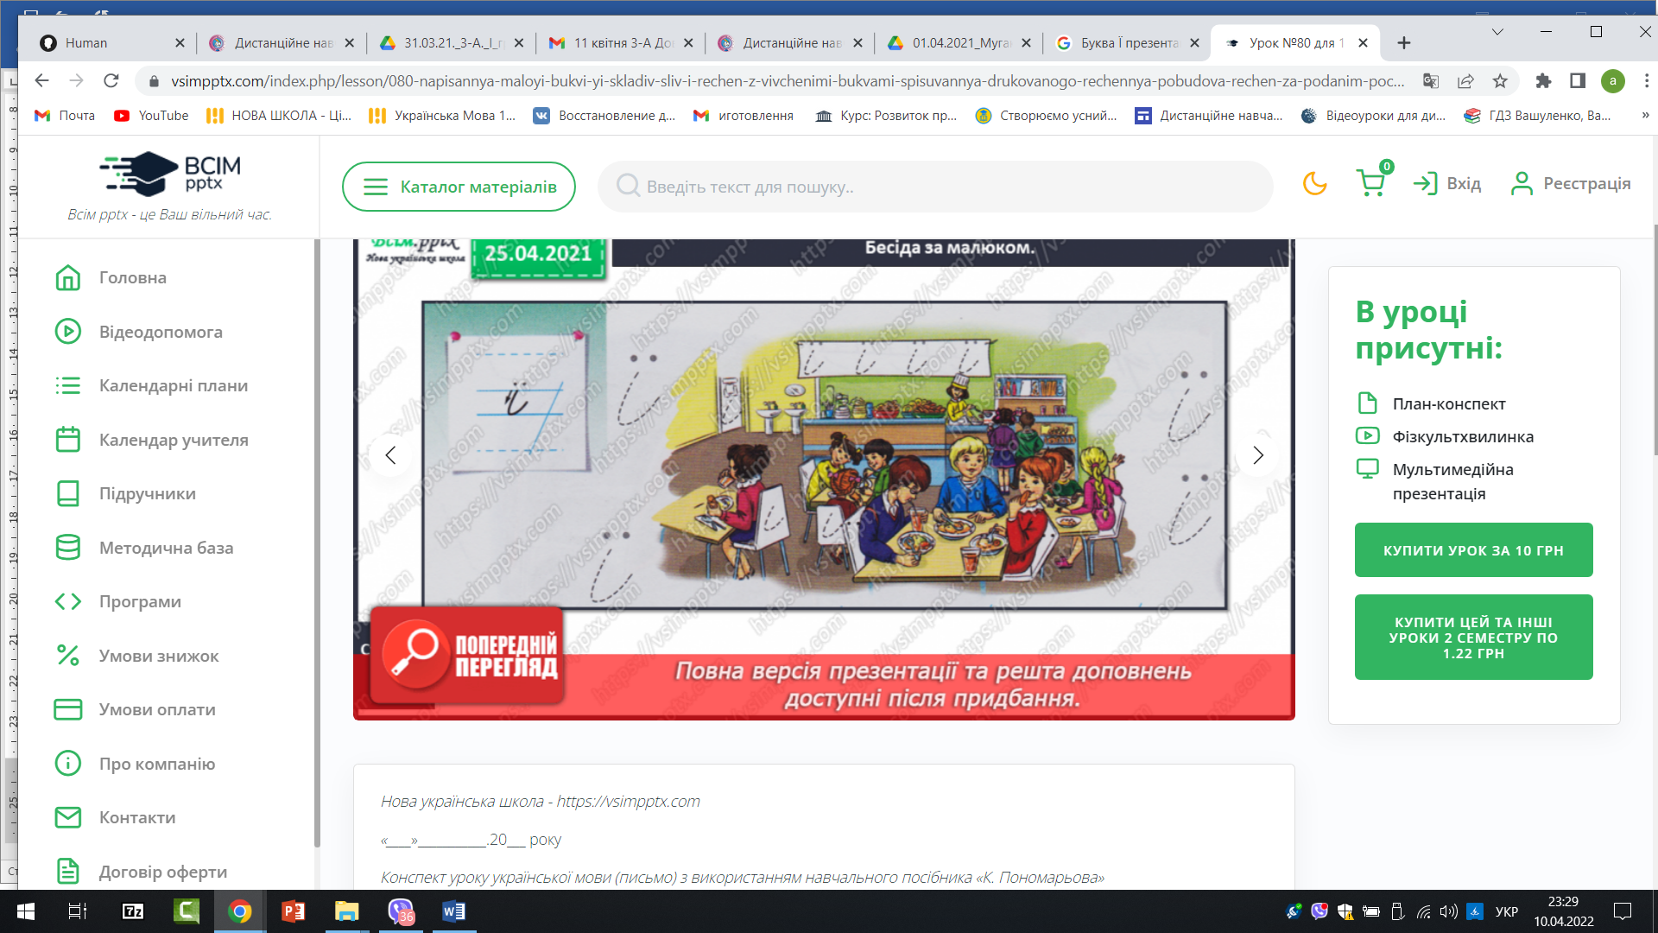

**Вивчення нового матеріалу**.

Обведемо штрихпунктирні лінії.

Методика написання.

 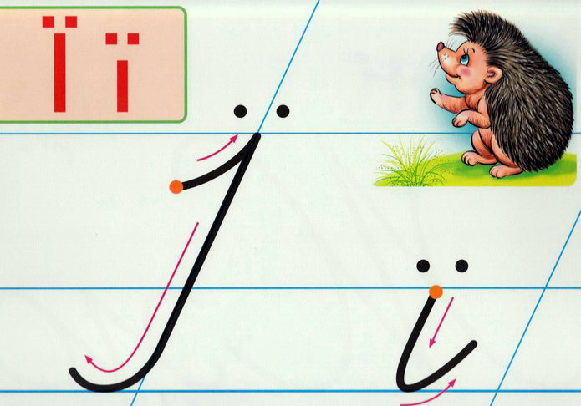

Написання.

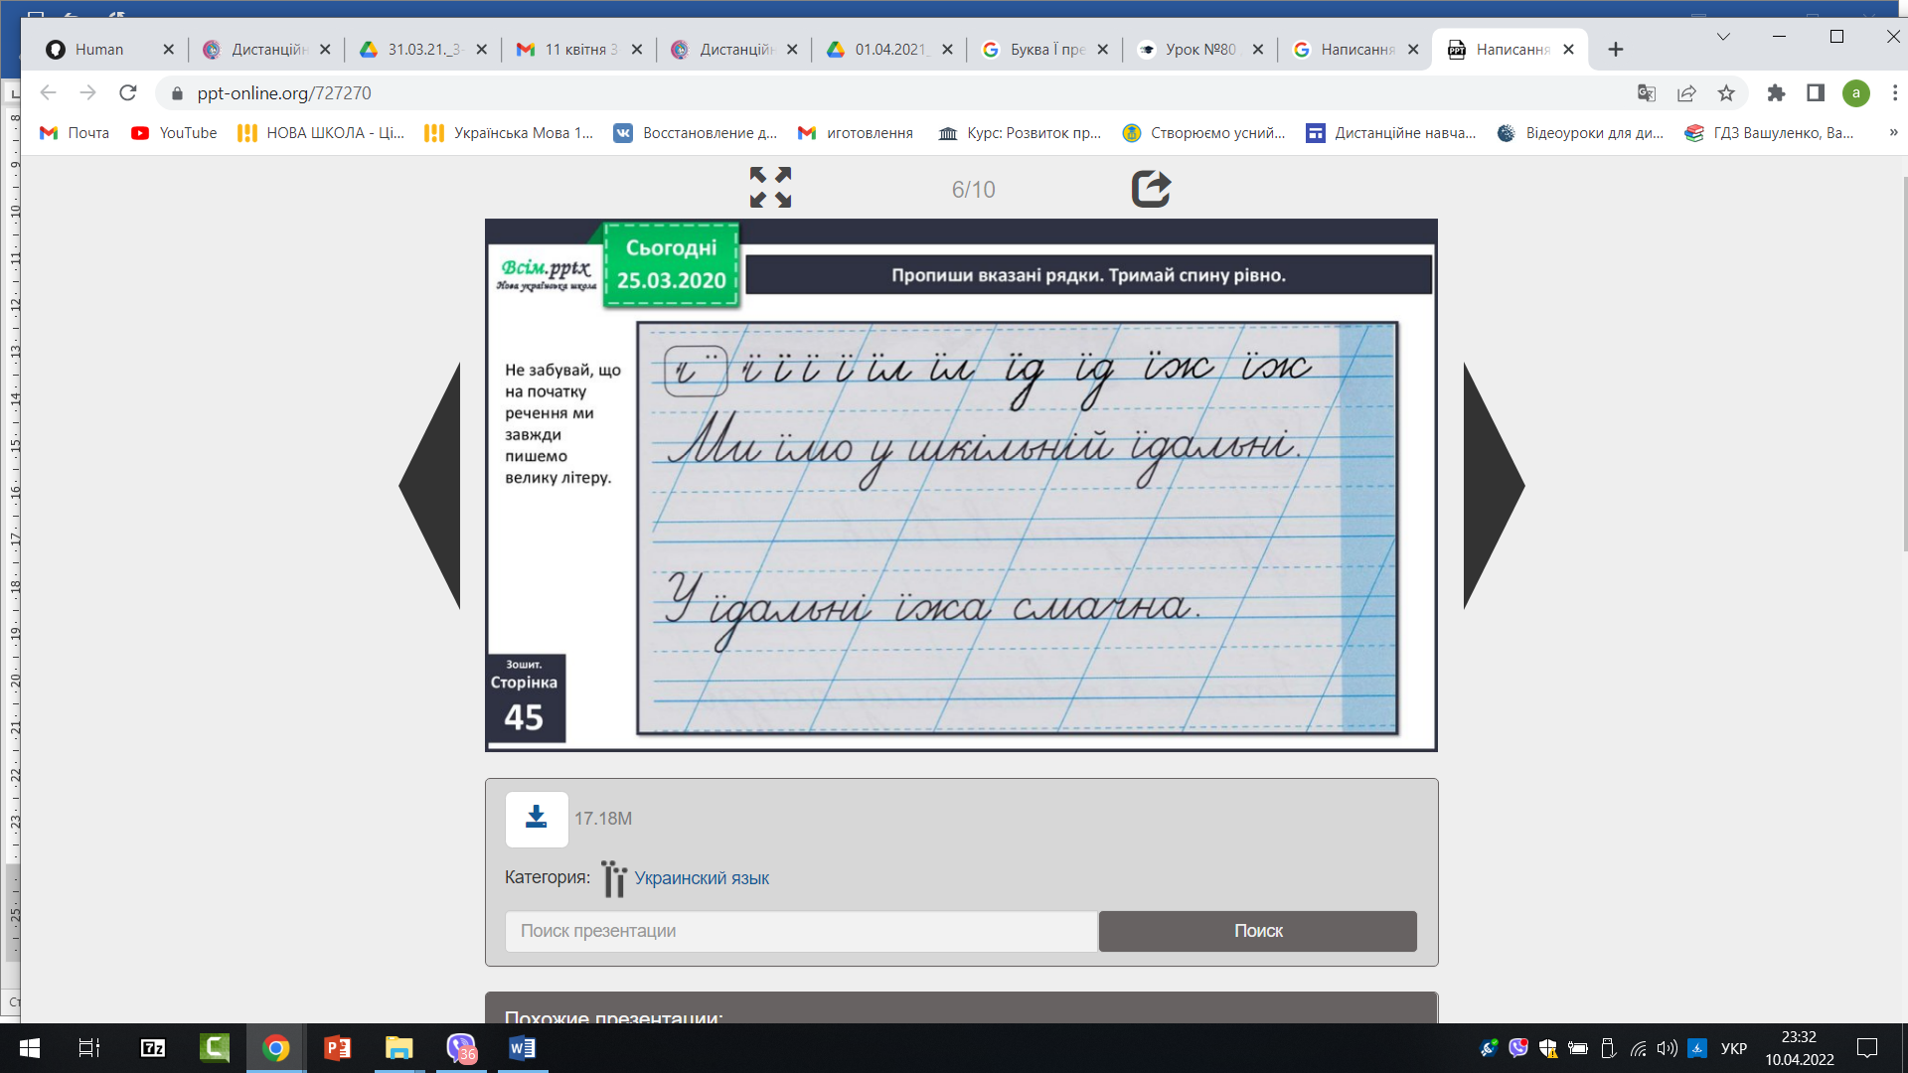

Рухлива вправа.

<https://www.youtube.com/watch?v=9znAKm>

Написання.

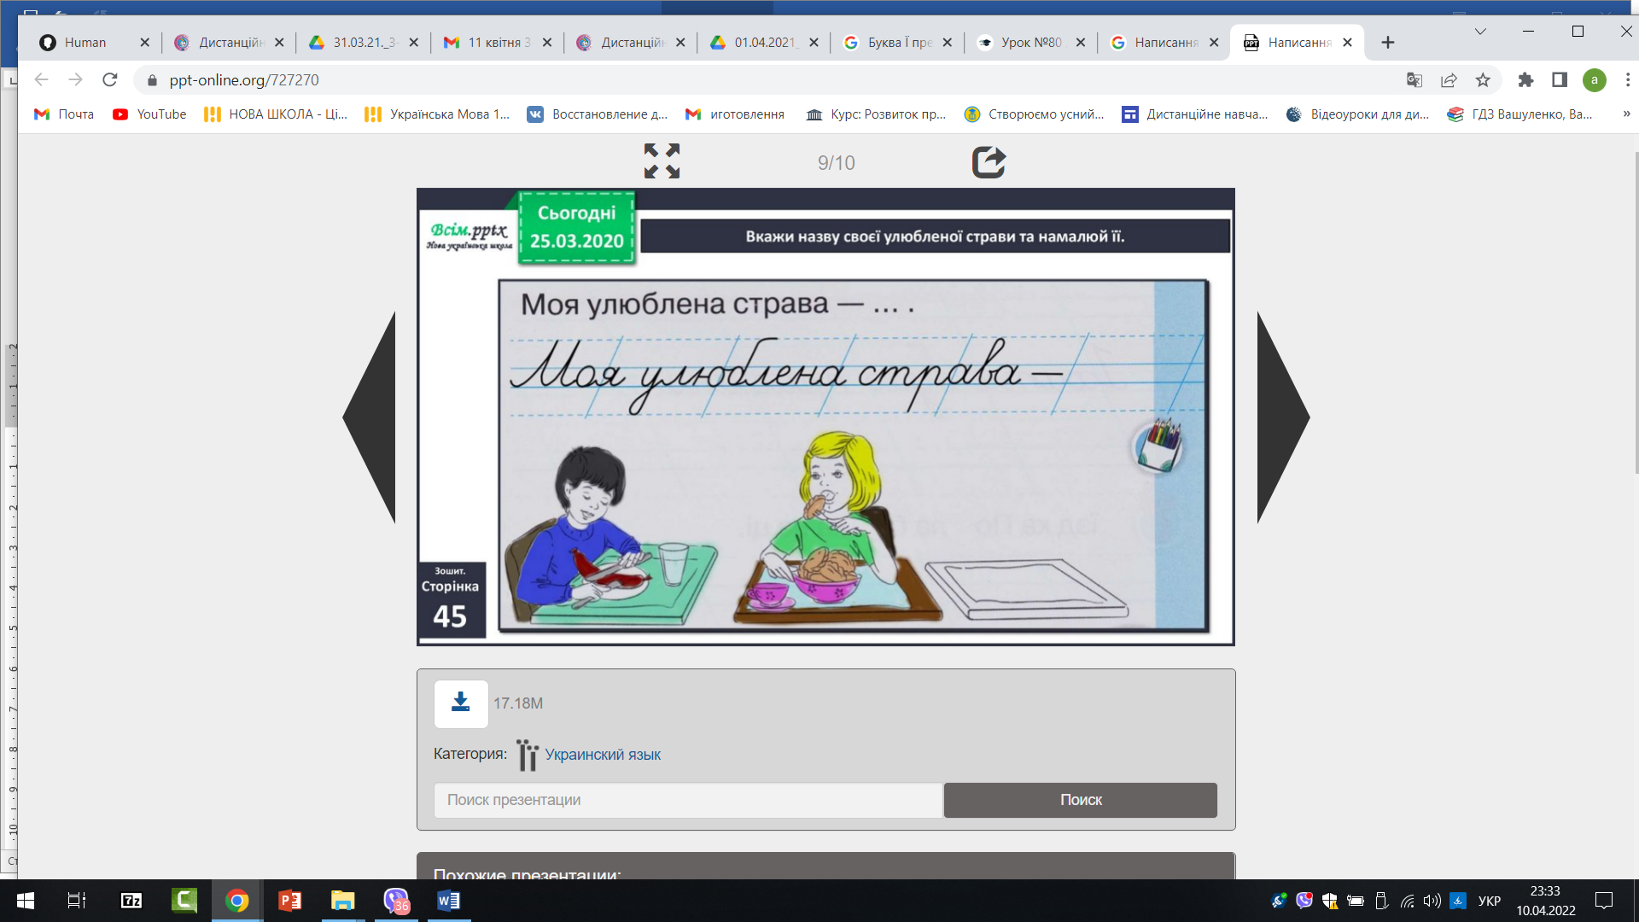

Фізкультхвилинка.

<https://www.youtube.com/watch?v=JmvF0ArX2lI>

Написання речення.

Вкажи назву своєї улюбленої страви та зобрази.(Усно)

**Закріплення вивченого**

**Підсумок уроку**

**Рефлексія**